Консультация для родителей.

«Прогулки с детьми на природу».
Уважаемые родители!
Дошкольный возраст – особенно важный момент в жизни любого человека. Новообразования, приобретенные в этом возрасте, закладывают основу формирования благополучной личности в будущем. Знакомство с окружающим миром – это наиболее доступная форма познания окружающей действительности. У детей совершенствуются анализаторы (слуховой, зрительный), развиваются различные виды мышления, дошкольник учится мыслить логически, обозначать причинно-следственные связи, делать обобщения, общаться в процессе осуществления совместной деятельности. На данном этапе через знакомство с природой закладываются зачатки трудового, физического, нравственного и эстетического воспитания.
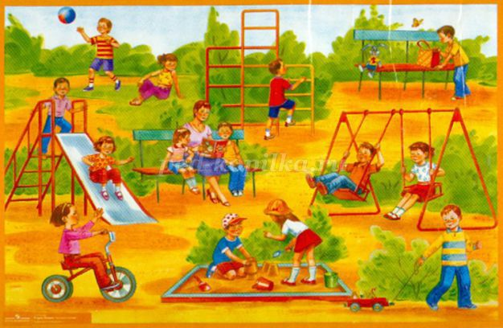
В детском саду дети ежедневно на прогулках наблюдают за явлениями природы, животными, птицами, явлениями общественной жизни
(транспортом, прохожими), это происходит в системе, во всех группах. И вы как главные помощники, наставники своих детей должны взять за правило приобщать, обогащать знания своих детей о природе и окружающем их мире.
Утром, когда идете в детский сад или вечером, возвращаясь, домой, учите детей замечать состояние природы.
Летом возможности для ознакомления детей с природой значительно расширяются. Гуляя с детьми обращайте их внимание на состояние погоды, учите бережному отношению к растениям. Рассматривая цветы, малыши замечают, что все они разные. Постепенно знакомьте детей с названиями некоторых цветов (ромашка, лютик, колокольчик), предложите внимательно рассмотреть их, найти листья, цветки; сравните различные цветы по окраске, величине цветов, листьев. Учите детей составлять букеты.
Привлекайте внимание детей к деревьям и кустарникам. Объясните, что в лесу много деревьев, что они высокие, на деревьях много зеленых листьев, листья разные (на четвертом году жизни дети могут узнавать и называть 2-3 дерева с ярко выраженными отличительными признаками: береза, дуб, клен, ель и др.), что у дуба – желуди, у ели – шишки и т.д.
Желательно показать детям кустики земляники, объяснить, что зеленые ягоды рвать нельзя, а красные – спелые – можно собирать; предложите понюхать ягоды. Следует приучать детей собирать ягоды осторожно.
Можно показать детям и грибы, рассказать, что у гриба есть шляпка, что в лесу много разных грибов.
Во время прогулок знакомьте детей с насекомыми: расскажите об особенностях их внешнего вида; о том, кто как передвигается.
Отдыхая на речке, наблюдайте за водой, обращайте внимание на ее цвет, теплая или холодная. Наблюдайте за течением реки. Большую радость малышам приносят игры с песком. И где же, как не на пляже поиграть со своим малышом, построить замки из песка и рассказать о его свойствах. Говорите ребенку, что лето зеленая пора. Летом жарко, ярко светит солнце, все вокруг цветет.
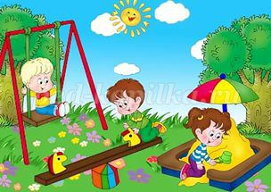
Научитесь сами видеть красоту природы, и ваш ребенок научится этому тоже!

